Мастер-класс

«Освоение видеомонтажа
с помощью программы Pinnacle Studio 15.
Создание видеофильма»

Мастер- класс подготовила и провела:
Воспитатель МБДОУ «Сказка»
Санатуллова Р.М.

Буинск, 2016 г.

Цель: Познакомить с программой Pinnacle Studio 15. Продемонстрировать пошаговые приёмы создания видеороликов. Показать актуальность данного мастер-класса в работе воспитателя.
Задача:
- Вызвать устойчивый интерес к рассматриваемому приему работы, побудить участников к активной работе на занятии и в дальнейшей деятельности.
Материалы и оборудование: компьютер с установленной программой Pinnacle Studio 15, экран, пошаговая инструкция по работе в программе Pinnacle Studio 15, видео и фотоматериалы для создания простого видеофильма.
Содержание

Введение. Мотивация.
I. Установка Pinnacle Studio 15.
II. Подготовка к работе.
III. Монтаж видео.
- Видеодорожка
- Переходы для видео
- Темы монтажа
- Титры
- Звуковые эффекты
- Музыка
IV. Вывод фильма или видеоклипов.
Заключение.

Ход мастер-класса

Организационный момент.
Добрый день, уважаемые коллеги! Я рада приветствовать всех.
Тема моего мастер-класса: «Освоение видеомонтажа с помощью программы Pinnacle Studio 15. Создание видеофильма»
Pinnacle Studio 15- это интерактивная технология, она развивает продуктивное творческое мышление, формирует интеллектуальные умения, учит учиться.
В своем мастер-классе я хочу продемонстрировать вам приемы этой технологии, те, которые я чаще всего использую в своей работе. Они универсальны. Их можно применять на любых мероприятиях (конкурсы, праздники, развлечения, нод, родительские собрания.).
Перечитывая различные высказывания известных людей об образе педагога, его деятельности, я обратила внимание на то, что некоторые авторы, характеризуя профессию педагога, сравнивают ее с какой-либо другой профессией: садовник, ткач, художник , актер, сеятель и т.д. Красиво, правда? Педагог и психолог Шалва Александрович Амонашвили в своей книге “Единство цели” говорит «Люблю сравнивать свою профессию учителя, воспитателя, педагога с разными другими профессиями. Это дает мне возможность углубиться в суть педагогической жизни, осознать, чему ты служишь».
Учиться, самосовершенствоваться не поздно никогда. В жизни все пригодится. Я предлагаю Вам побыть в качестве режиссера.
Введение
Так как работа воспитателя включает в себя всю воспитательную работу, большая доля которой приходится на мероприятия различной направленности: конкурсы, праздники, развлечения, НОД и т. д. то это все надо как-то фиксировать, пополнять свою методическую копилку. Конечно, можно все фиксировать и хранить в формате фотоснимков, но создание роликов на основе фотоснимков или видео это гораздо удобнее, систематичнее, приятнее и интереснее для просмотра.
Вы хотите освоить видеомонтаж? Хотите научиться создавать красивые клипы с добавлением разных эффектов и музыки?
За последние несколько лет в продажу поступило около сотни всевозможных программ, которые обещают пользователю создание голливудских фильмов. Однако большинство из них не дотягивает по функциональности даже до создания любительского домашнего видео.
Все же из огромного количества программ хочу выделить один из действительно мощных профессиональных пакетов нелинейного видео монтажа, с помощью которого я монтирую небольшие видеофильмы для нашей группы и детского сада. Сегодняшний обзор я посвящу пакету Pinnacle Studio 15. Пакетом назвать эту программу довольно сложно, скорее это программа, включающая в себя несколько независимых компонентов в одной оболочке.
По сравнению с другими популярными профессиональными пакетами, Pinnacle Studio отличается простотой в управлении и доступным интерфейсом. Нет огромного количества всевозможных кнопок, которые вызывают еще несколько меню, в которых, в конце концов, не опытному человеку можно просто запутаться. В Pinnacle Studio все легко и просто. Даже если человек впервые начал пользоваться подобными программами, то ему не составит труда разобраться в управлении.

Минимальные системные требования для работы в Pinnacle Studio 15:
- Windows 7, Windows Vista (SP2), Windows XP (SP3);
- Intel Pentium или AMD Athlon 1.8 ГГц (для работы с AVCHD рекомендуется двухъядерный процессор 2.4 ГГц и выше);
- 1 ГБ оперативной памяти; для работы с HD-материалом требуется 2 ГБ и выше;
- Видеокарта DirectX® 9 или 10 (128 МБ видеопамяти или выше).

Подготовка к работе
Имея в своем распоряжении небольшое количество свободного времени и программу Pinnacle Studio 15, мы создадим путем несложной манипуляции небольшой фильм. Мы будем монтировать одно видео из нескольких фрагментов фильмов, предварительно нарезанных и распределенных по папках. В процессе этого монтажа будем использовать переходы, эффекты и титры.
Начнем с подготовки рабочей поверхности. Так как мы используем не свое собственное видео, а уже имеющиеся на компьютере фрагменты, то нам требуется только загрузить все фрагменты в одну папку.. Это довольно удобно тем, что при работе с большим числом фрагментов. Вариант создания видео, который мы используем, наиболее типичен для большинства пользователей.
II.Монтаж видео
Pinnacle Studio 15 имеет ограниченное число монтажных дорожек.
1.Первая и основная – это видеодорожка, на которой и происходит основное редактирование материала. Ниже идет вторая видеодорожка, которая позволяет налаживать дополнительное видео, и используется для наложения хроматического ключа. Следующие дорожки используются для наложения титров и музыкальных произведений.
После того, как мы обработали наше видео, вставили различные фотографии на видеодорожку (пятый значок сверху на панели инструментов), можно приступать к переходам (они предусмотрены для плавного взаимодействия одного кадра с другим). Переход можно добавить в видео обычным перетаскиванием мышкой.
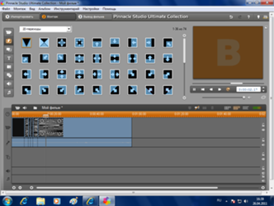
2.Переходы для видео можно выбрать с нажатем «молнии» (второй значок сверху на панели инструментов).
Возможности студии очень высоки. В отличие от других пакетов Pinnacle Studio 15 имеет огромное количество переходов, которые могут быть куплены и установлены дополнительно.
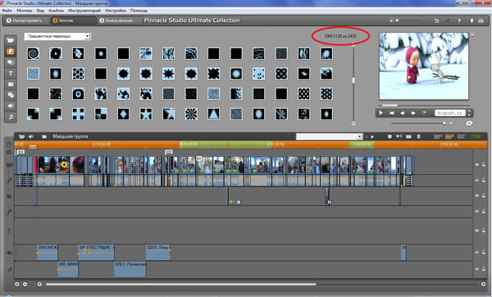
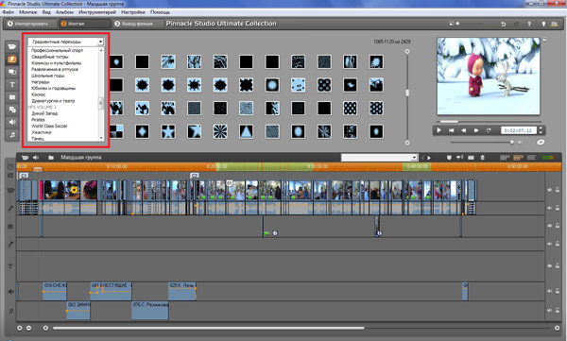
Здесь представлено несколько сотен переходов:
- 2D-переходы - стандартные выцветания и выезжаения;
- градиентные переходы - более сложные и анимированные;
- FX для Studio - анимация. Самолётики, воздушные шарики и прочее ( подойдут для детского видео);
- летающие окна - когда изображение падает, уезжает, улетает, делится на множество квадратиков и рассыпается;
- Extra FX - цветные картинки, "глаза", "дома", "матрица" и тд;
- занимательный пакет - подойдёт для свадебных, праздничных и домашних видео.

3.Темы монтажа (третий значок сверху на панели инструментов) - автоматический монтаж видео. Добавляете тему на видеодорожку, выбираете нужные видео, музыку и набираете титры. Всё остальное программа сделает сама.
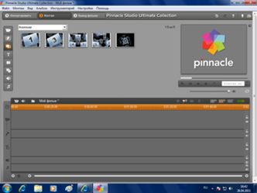
4.Титры (четвертый значок сверху на панели инструментов).
Большие возможности, так же, дает редактор титров. Большой выбор шрифтов и шаблонов, а так же различные варианты появления этих шрифтов на экране сделают варианты написания титров практически безграничными.
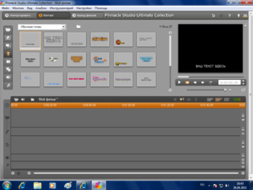
5.Звуковые эффекты (седьмой значок сверху на панели инструментов) - каталог различных звуковых эффектов. Их можно использовать для создания аудиовизуального сопровождения. Нажимаем на панели инструментов значок "горн".
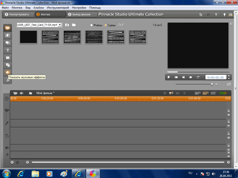
Появляется много папок, содержащих различные звуки (звуки автомобилей, улицы, животных, воды, инструментов, музыкальных инструментов и т.д.). Делаем два клика на нужную папку, выбираем нужный нам звук и перетаскиваем мышкой на вторую дорожку сверху (где показан микрофон).
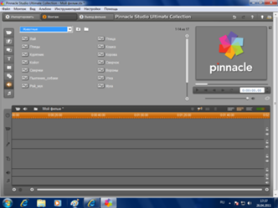
Стоит учесть, что звуки можно добавлять и самим (это должны быть mp3 или wav файлы). Входим в раздел звуков, нажимаем на значок "папка" и выбираем нужный звук.
6.Музыка. Для создания хорошего видео нужна и музыка. Для этого нажимаем на значок "нота" (восьмой значок сверху на панели инструментов) и выбираем папку с нужным mp3 файлом.
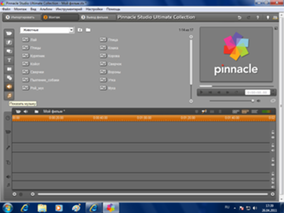
Переносим его мышкой на музыкальную дорожку (самую нижнюю). Здесь можно редактировать фоновую музыку.
IV/Вывод фильма или видеоклипов.
Следующая вкладка в верхнем левом углу– «вывод фильма», которая позволит сохранить готовый проект в нужный вам формат (в среде видео операторов, процесс часто называется, конвертацией). Снизу мы видим полосу, на которой будет показан процесс конвертации, а справа экран, на котором так же будет показан процесс создания фильма.Слева расположено меню, для настройки параметров выводимого материала.
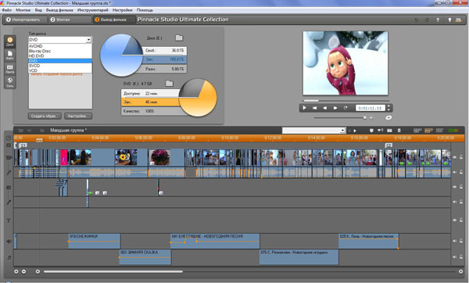
Нажимаем кнопку создания. Ждем некоторое время, опять же напрямую зависящее от времени проекта, количества эффектов и мощности компьютера. Всё. Фильм готов!

Заключение
Мы рассмотрели только основные возможности программы. Их очень много, но при правильно применении, в студии можно монтировать видео профессионального уровня.
В заключении попытаемся определиться, что же такое Pinnacle Studio 15? Каковы же достоинства и недостатки программы?
К достоинствам, прежде всего, стоит отнести простоту использования и освоения. Она не требует специальных навыков для начала работы. Остальные преимущества перечислять очень долго. Их много, к примеру, огромное количество переходов, красочные фильтры, интересные плагины и многое другое. Всё это не встречается в большинстве профессиональных программ. Так всё «сухо» и строго. Если сравнить интерфейс данной студии и профессионального редактора, то видна огромная разница. Огромного количества кнопок, нескольких экранов и неограниченного числа дорожек в Pinnacle нет, и маловероятно, что будет. А это зачастую и характеризует профессиональные пакеты. Но с другой стороны, по своим возможностям Pinnacle превосходит некоторые подобные программы.
К недостаткам можно отнести только наличие малого числа дорожек. Для того, чтобы сделать мощные эффекты, приходится выводить куски в видео файлы, накладывать, совмещать, опять выводить и т.д. Но такие средства требуются очень редко.
Так как же быть? Скорее всего, выбор, как всегда останется за пользователем. Мне, например, работа, в этой программе доставляет удовольствие. Ко многим значимым мероприятиям я обязательно монтирую видеоклип. По тематике все они различаются, так как мы участвуем в различных конкурсах, праздниках. Ведь современная социально-экономическая ситуация характеризуется тем, что многие области человеческой деятельности, в том числе и образование, стремительно развиваются за счет внедрения различных инноваций. Педагогу в этой ситуации предстоит быть не только исполнителем в их осуществлении, но и непосредственным творцом инновационных процессов. Сегодня от педагога требуется «готовность достойно встречать каждую профессиональную ситуацию, быть готовым к переподготовке в быстро меняющихся условиях».Самообразование, ориентированное на инновационную деятельность, на овладение эффективными педагогическими технологиями, внедрение новых технологий, - один из важнейших компонентов профессиональной готовности. Оно является условием эффективной деятельности педагога, максимальной реализации его возможностей, раскрытия творческого потенциала.

